伪静态
第 1 章 伪静态 1
1.1 伪静态介绍 1
1.2 为什么要使用伪静态？ 1
1.3 伪静态的url地址和搜索引擎有什么联系？ 2
1.4 隐藏入口文件（index.php） 7
1.5 将分页也使用伪静态 10
1.6 封装U方法生成伪静态绝对路径 11
1.7 在项目中使用该U方法 14
第 2 章 项目完善 18
2.1 发表回复后生成静态文件 18
2.2 根据模型名解析对应的表名 20

- 伪静态
  - 伪静态介绍
前面刚刚讲到的是静态化，真静态---生成静态的html文件
伪静态：假的静态
举例说明：
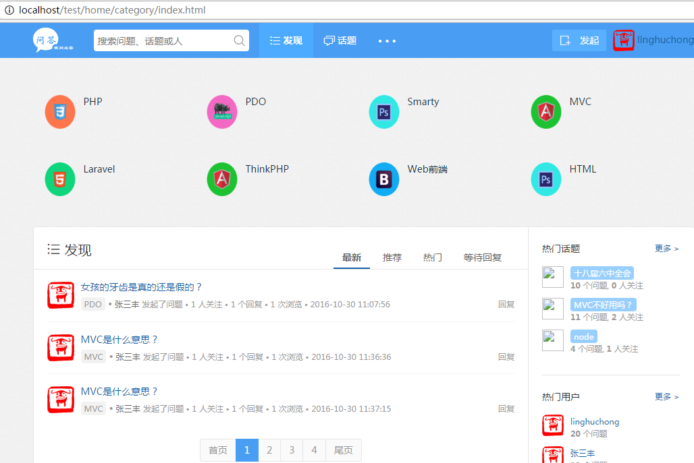
上面的地址，看着像是静态的地址，实际上请求的是category控制器的index方法
index.php?m=home&c=category&a=index

  - 为什么要使用伪静态？
- 用户体验，伪静态的地址简洁，方便用户记忆
- 为了搜索引擎优化SEO
以前，百度、谷歌等搜索引擎，定期（一定频繁的更新你的网站）的采集网站的内容，将关键的信息筛选出来（出现频率高的文本内容（如果出现10个健身器材关键字就认为你的网站是关于网站器材的），会将这些关键字保存健身器材数据表中）
开发网站的时候，定义关键字的时候，有技巧（精确关键字、（不要使用苹果等竞争特别大的关键字）、例如：卖鞋---1米9专用鞋、北京昌平唐家岭泰牛苹果）

  - 伪静态的url地址和搜索引擎有什么联系？
早期：搜素引擎检索、采集网站内容时，先判断url地址，如果找到了一个index.php?m=home&c=category&a=index地址，认为这是一个动态的网站，内容是动态获取的，所以没有必要保存到数据库
优化措施：就是将上面的动态地址，设置为伪静态的（给用户、搜索引擎看的）

看上去是一个静态的html文件，实际上我们要进行如下处理：
使用PHP超全局变量：$_SERVER[‘PATH_INFO’] 获取路径信息
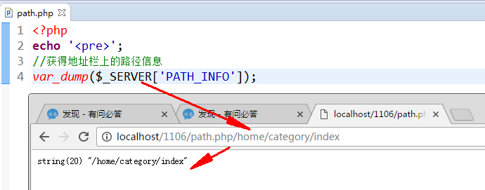
我们也可以根据上面的结果，找到模块、控制器、方法分别是谁
大概思路：将上面的字符串拆分（explode炸成一个数组），下标为0的就是模块，下标为1的就是控制器、下标为2的就是方法
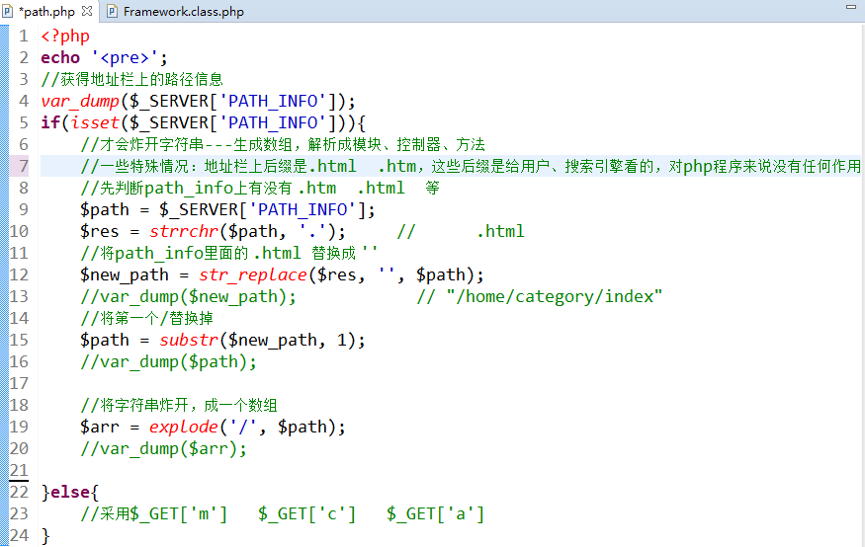

将path_info解析的代码应用到项目中
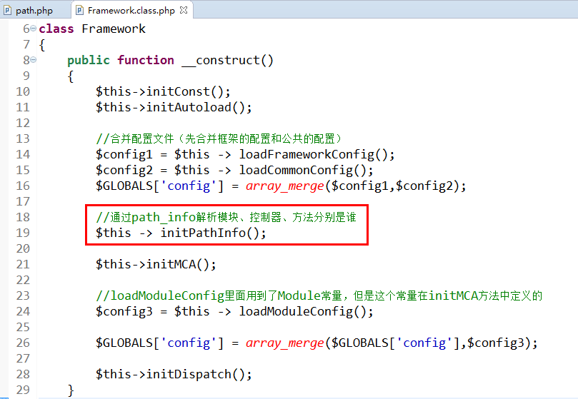
private function initPathInfo()
{
if(isset($_SERVER['PATH_INFO'])){
//才会炸开字符串---生成数组，解析成模块、控制器、方法
//一些特殊情况：地址栏上后缀是.html .htm，这些后缀是给用户、搜索引擎看的，对php程序来说没有任何作用
//先判断path_info上有没有 .htm .html 等
$path = $_SERVER['PATH_INFO'];
$res = strrchr($path, '.'); // .html
//将path_info里面的 .html 替换成 ''
$new_path = str_replace($res, '', $path);
//var_dump($new_path); // "/home/category/index"
//将第一个/替换掉
$path = substr($new_path, 1);
//var_dump($path);

//将字符串炸开，成一个数组 home/category/index
$arr = explode('/', $path);
//var_dump($arr);
$length = count($arr);
if($length==1){
//规则：访问的是哪个模块
$_GET['m'] = $arr[0];
}else if($length==2){
//规则：模块 / 控制器
$_GET['m'] = $arr[0];
$_GET['c'] = $arr[1];
}else if($length==3){
$_GET['m'] = $arr[0];
$_GET['c'] = $arr[1];
$_GET['a'] = $arr[2];
}else{
//var_dump($arr);
//前3个是模块、控制器、方法
//后面的两个一组，每一组就是请求时携带的参数 id=5&page=2
$_GET['m'] = $arr[0];
$_GET['c'] = $arr[1];
$_GET['a'] = $arr[2];
for($i=3;$i<$length;$i+=2){
$_GET[$arr[$i]] = $arr[$i+1];
//$_GET['page'] = 2;
}
}
//var_dump($_GET);
}
}

测试一把：
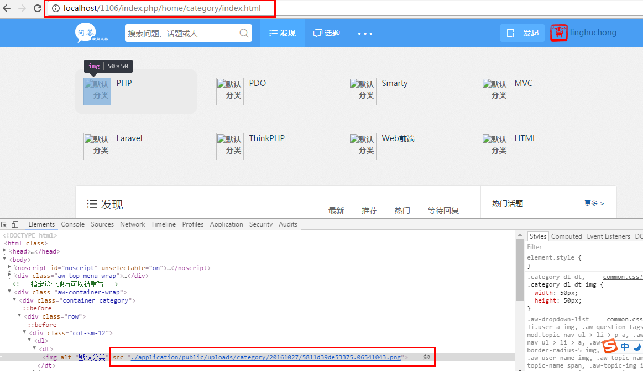
图片路径失效了，因为，以前访问首页的时候：
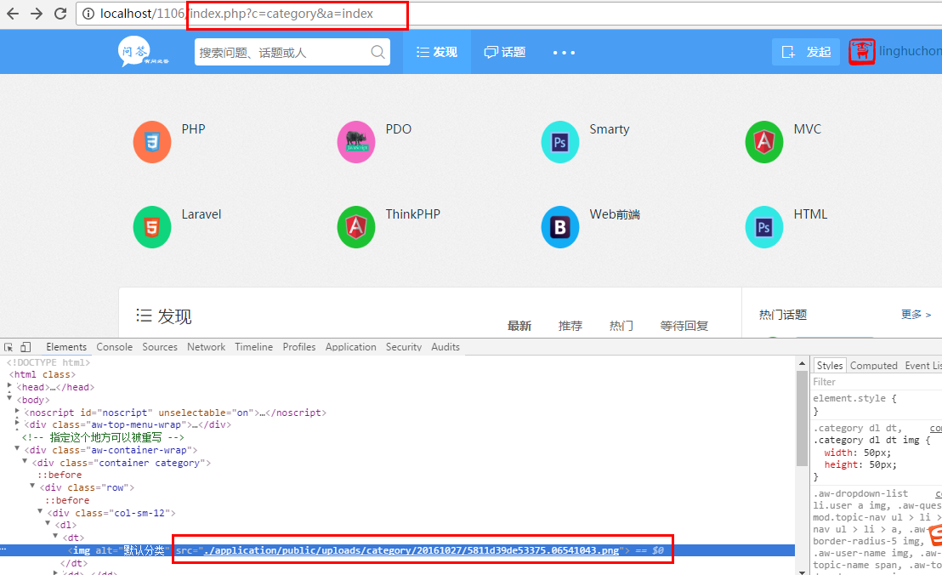
访问的就是index.php这个文件，所以图片路径为./application表示从当前目录出发查找图片资源
现在使用PATH_INFO的模式接收地址栏的参数的时候：
所以浏览器拿到这个地址之后，再去找图片的时候，就会从index.html这里出发进行查找，所以没有找到
解决之道：采用 服务器根目录(绝对路径)的形式 /，查找文件的时候就一条路径，从htdocs目录出发
修改前台首页的模板中img的地址部分
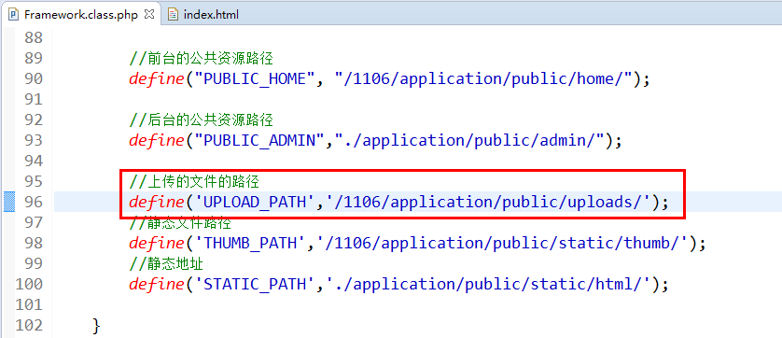
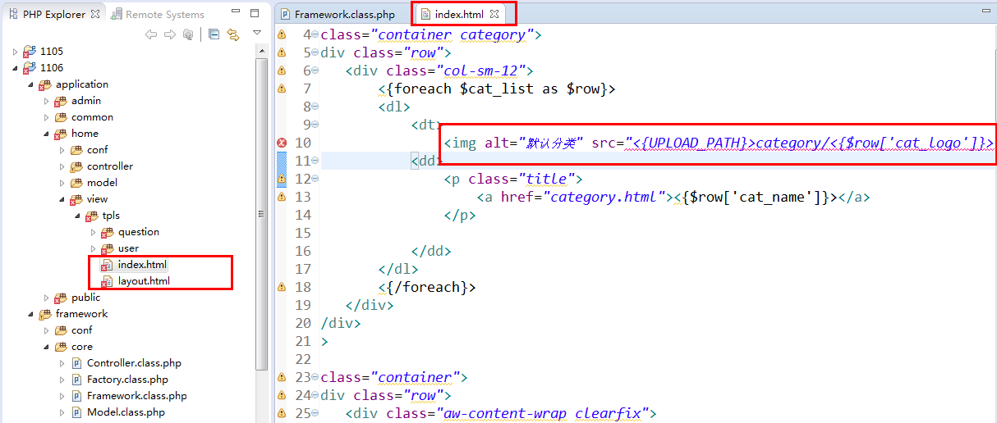

  - 隐藏入口文件（index.php）
现在我们访问首页的时候，没有写index.php，就不会访问到index.php，也就不会初始化Framework.class.php这个类
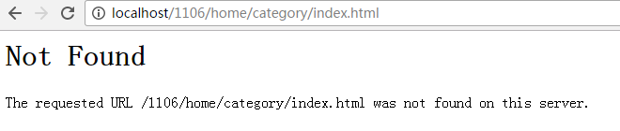
现在我们要实现的功能就是隐藏index.php之后，apache依然能解析
这就需要借助apache的配置实现
原理就是：当apache解析路径的时候，自动的在网站的根目录后面拼接上入口文件

如何配置apache服务？
- 首先开启apache的重写模块
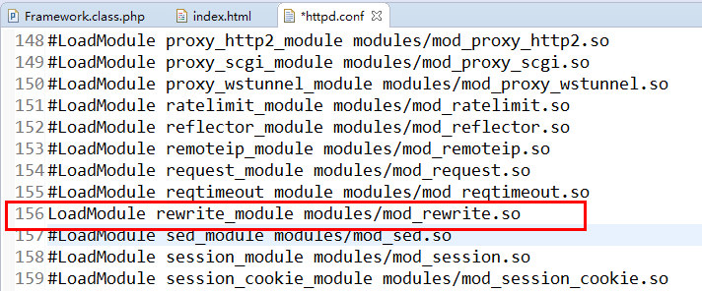
- 在服务器根目录下面，htdocs目录下面，允许重写
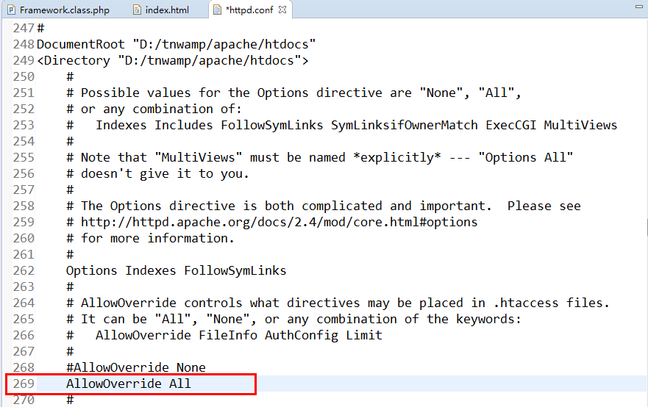

- 在当前项目的根目录下面，创建.htaccess文件，定义重写规则
.htaccess 文件是一个分布式apache配置文件，由于普通的程序员没有权限接触到apache的配置，所以apache提出使用 .htaccess进行配置，那么这个配置文件里面的配置项仅对当前项目有效

注意：创建.htaccess文件时，可选择 zendstudio----File----New---File---.htaccess
如果没有使用zendstudio可以：先新建一个记事本----双击打开---文件---另存为---.htaccess
如果该路径是指向一个真实的文件，就不要使用apache的重写机制进行重写了
例如：
确实是一个真实的文件，针对这个地址就不要重写了
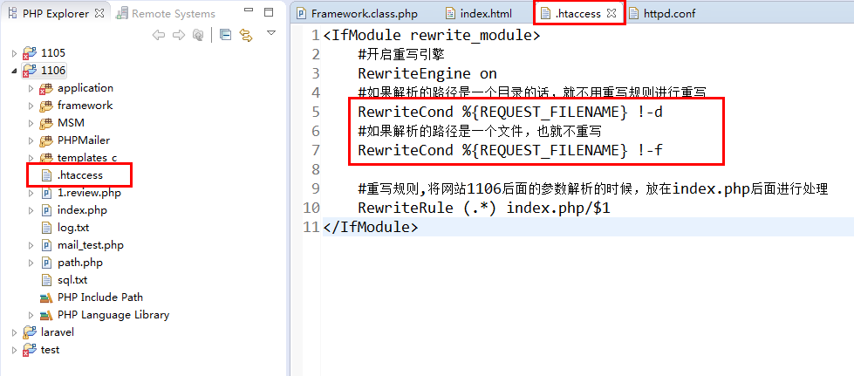
测试一把：
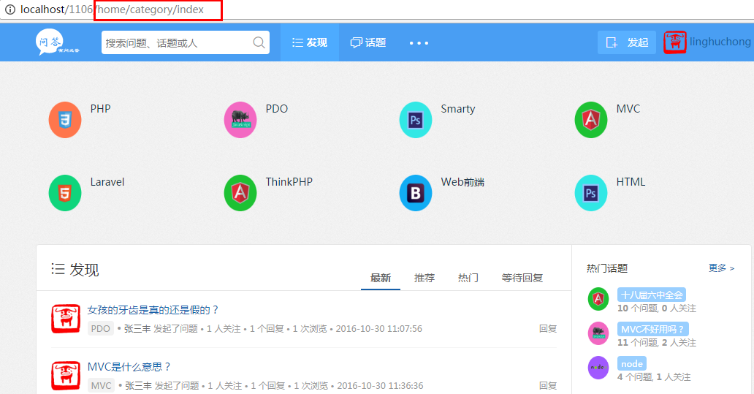

  - 将分页也使用伪静态
现在点击下一页时，地址栏上会在当前的路径后面拼接上
index.php?c=category&a=index&page=13
怎么解决？
（1）修改分页类里面的url地址
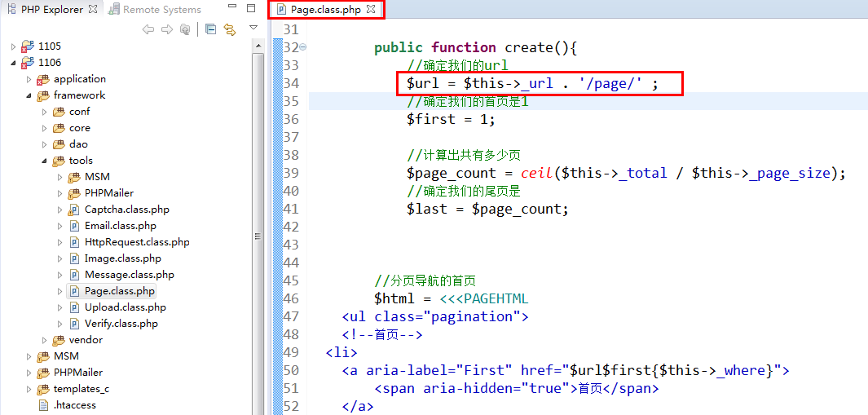
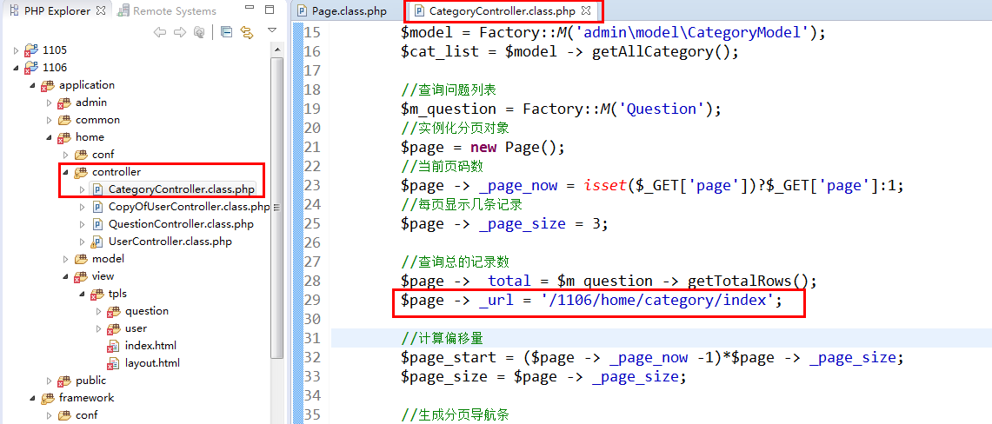

  - 封装U方法生成伪静态绝对路径
参考上面的分页，我们自定义一个方法，生成绝对地址，所以我们将该方法定义到工厂类Factory.class.php里面

首先，我们先创建一个测试文件
使用$_SERVER[‘SCRIPT_NAME’] 获得当前访问的脚本的绝对路径
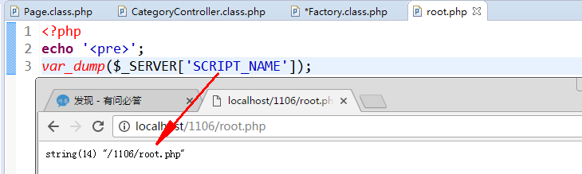

在项目中测试一把：
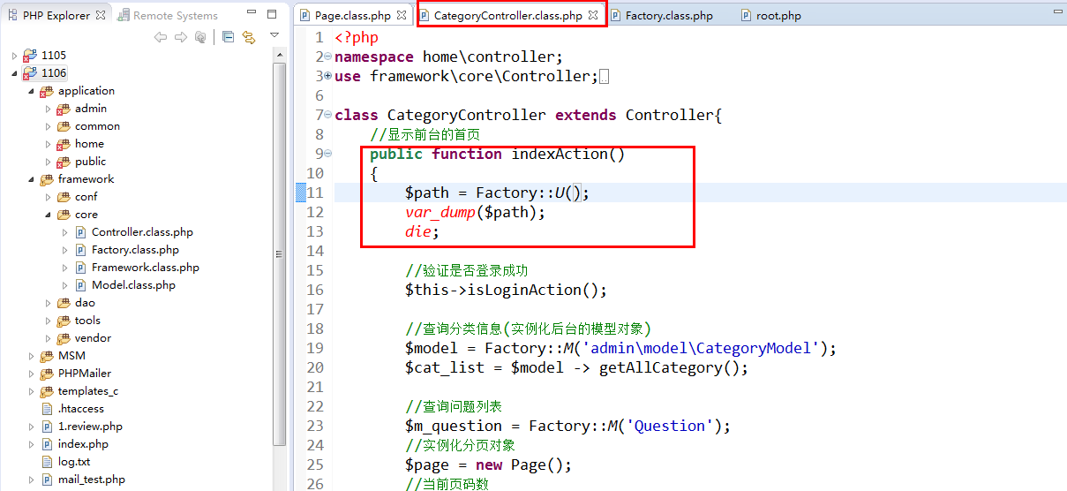
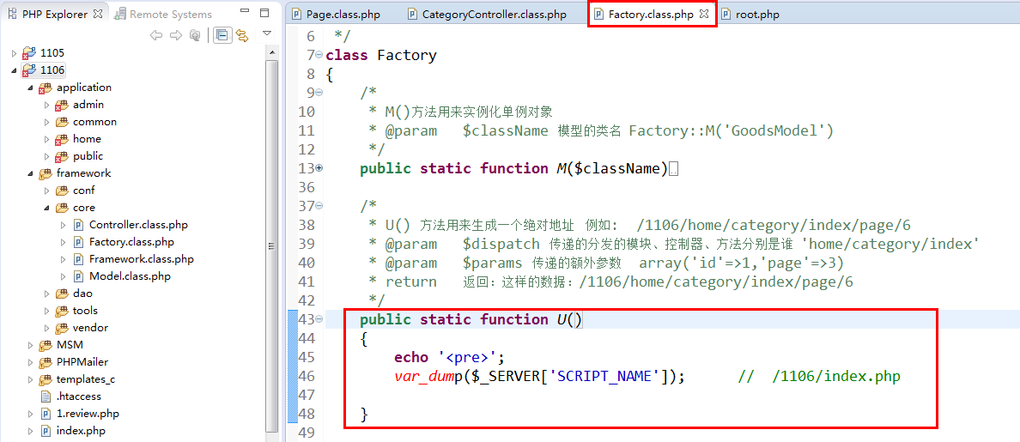
测试一把
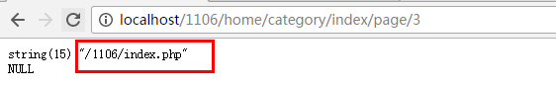
到目前我们知道了如何获得当前脚本的绝对路径，接下来就是在该路径的基础上进行拼接
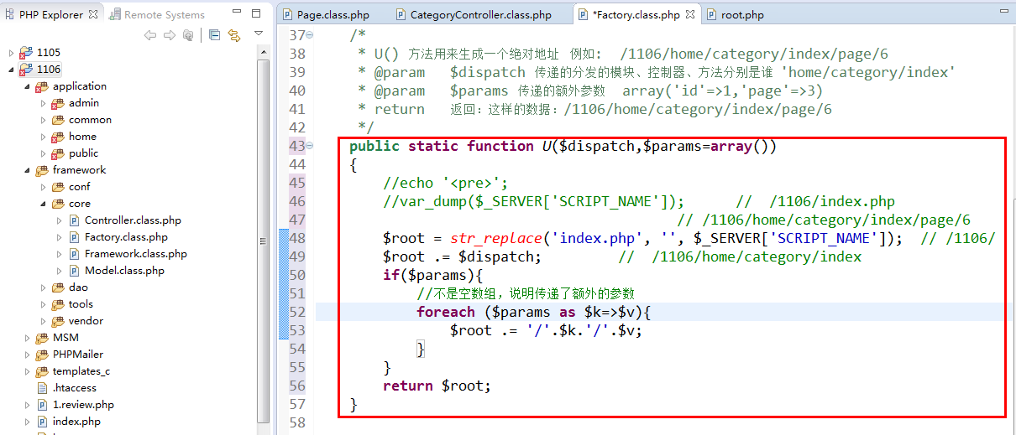

拼接之后再测试一把：
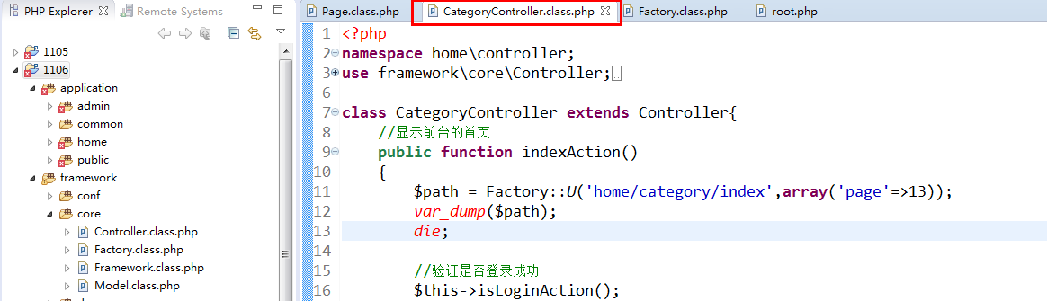

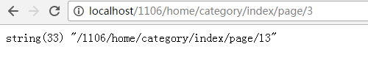
  - 在项目中使用该U方法
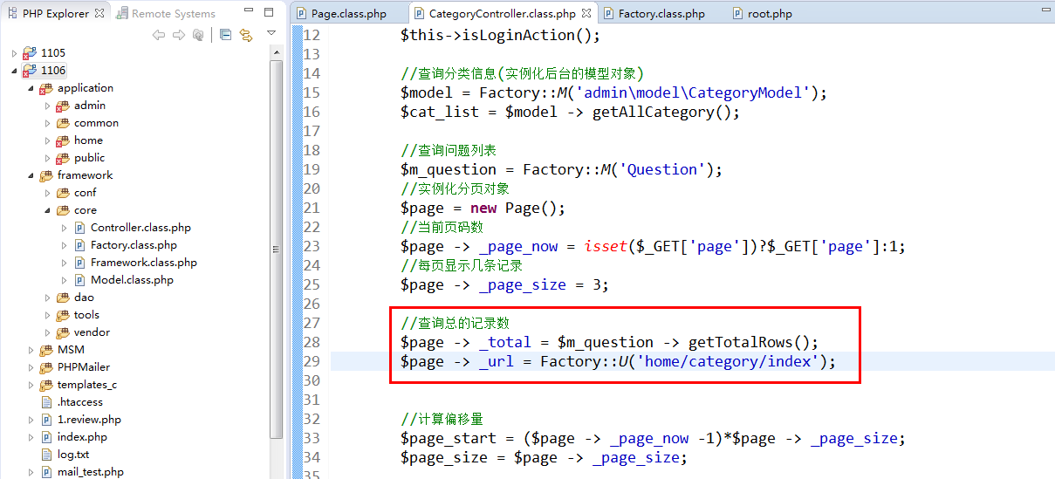

如何在模板中使用伪静态的绝对路径呢？
（1）修改一下问题的详情页面
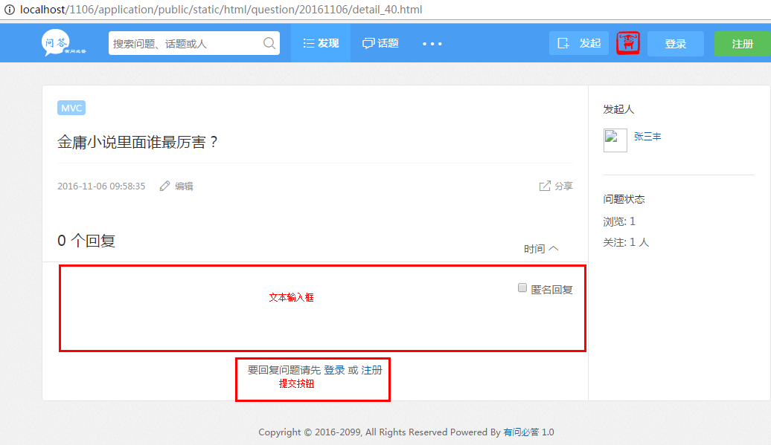

修改一下问题详情页面的模板
发表回复时的按钮部分：
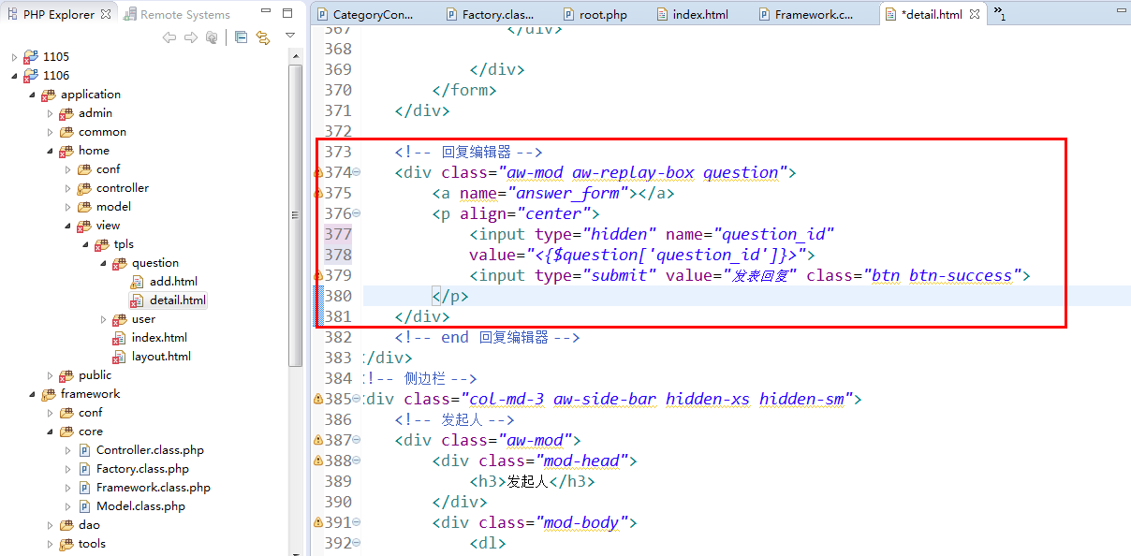

按钮上面增加一个文本输入域
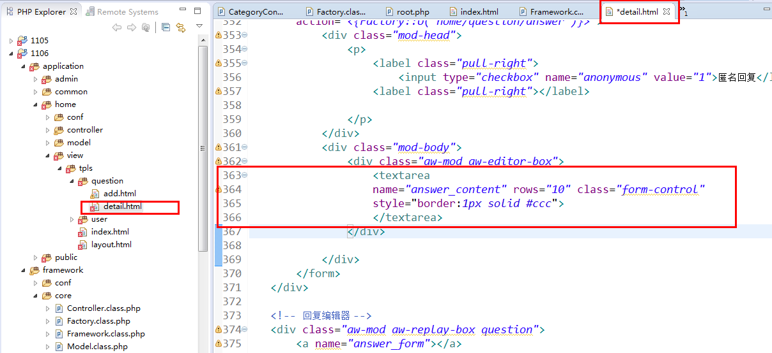

设置表单的action属性，提交地址
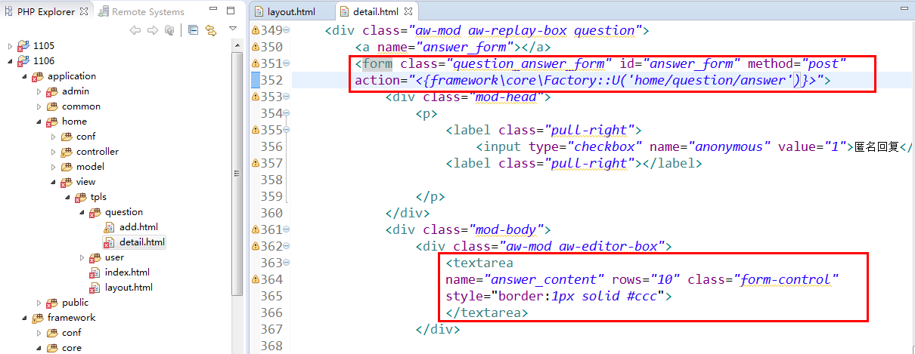

发起一个问题，测试一把：
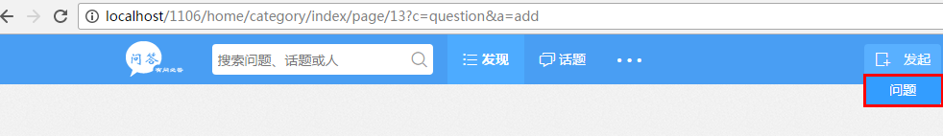
所有跳转的地方都要设置为伪静态的绝对路径
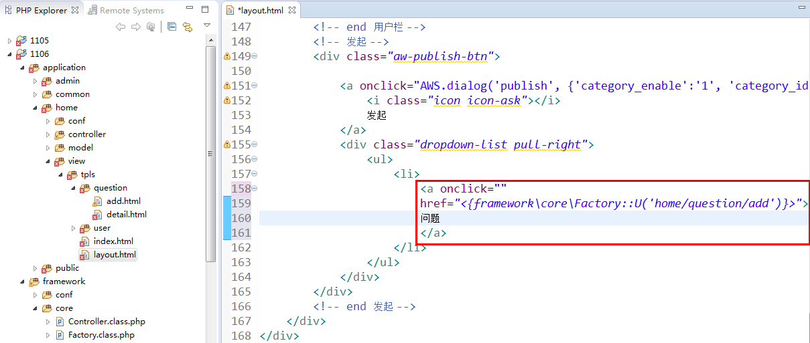
最后在发起问题测试一把
修改一下发起问题时提交的form表单的action属性
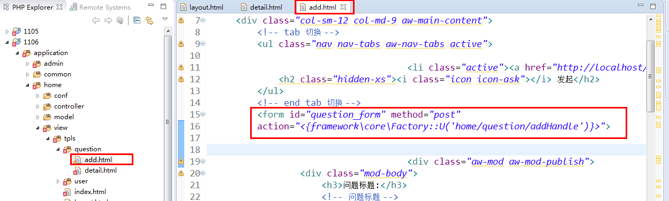

测试一把：
发起问题成功之后，跳转的地方地址也要改成伪静态的绝对路径
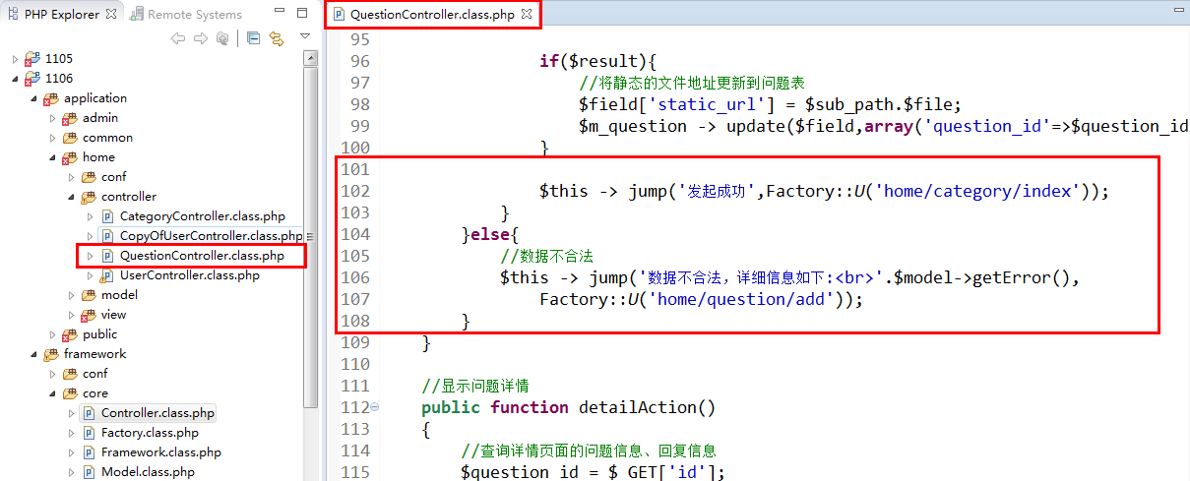

- 项目完善
  - 发表回复后生成静态文件
目前我们针对某个问题进行回复，回复之后，能在当前页面中看到回复的内容吗？
看不到
因为问题详情页面是一个纯静态的文件，已将内容保存到html文件中了，所以如果想查看回复的内容：发表回复成功之后，删除旧的静态文件，生成一个新的静态文件

注意：
发表回复时，应该是回复某一个问题，所以提交回复的表单时，应该传递一个隐藏域保存的是问题的id，前提是显示问题详情时，应该将问题的id分配过来，所以我们修改一下QuestionModel的getDetail方法，增加查询的字段 q.question_id
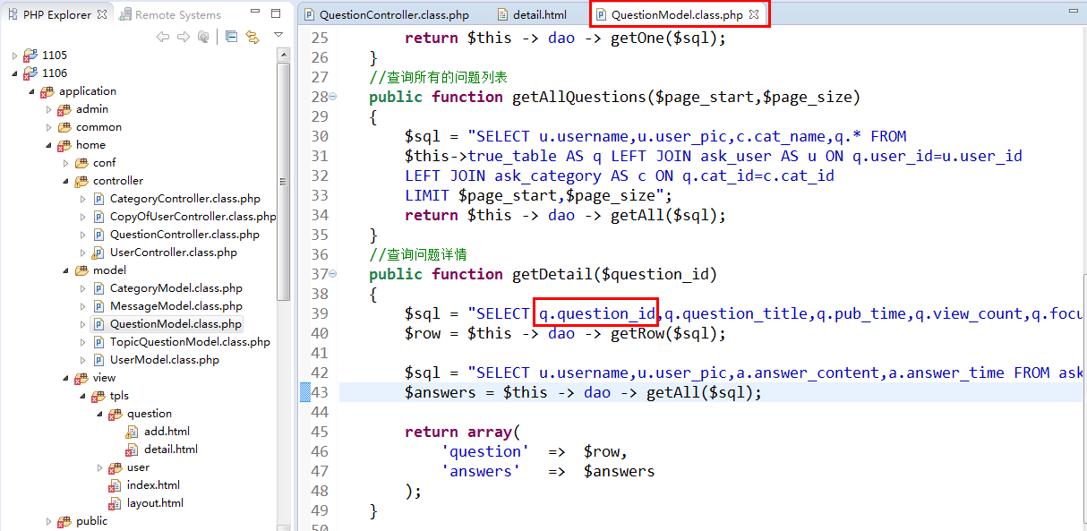

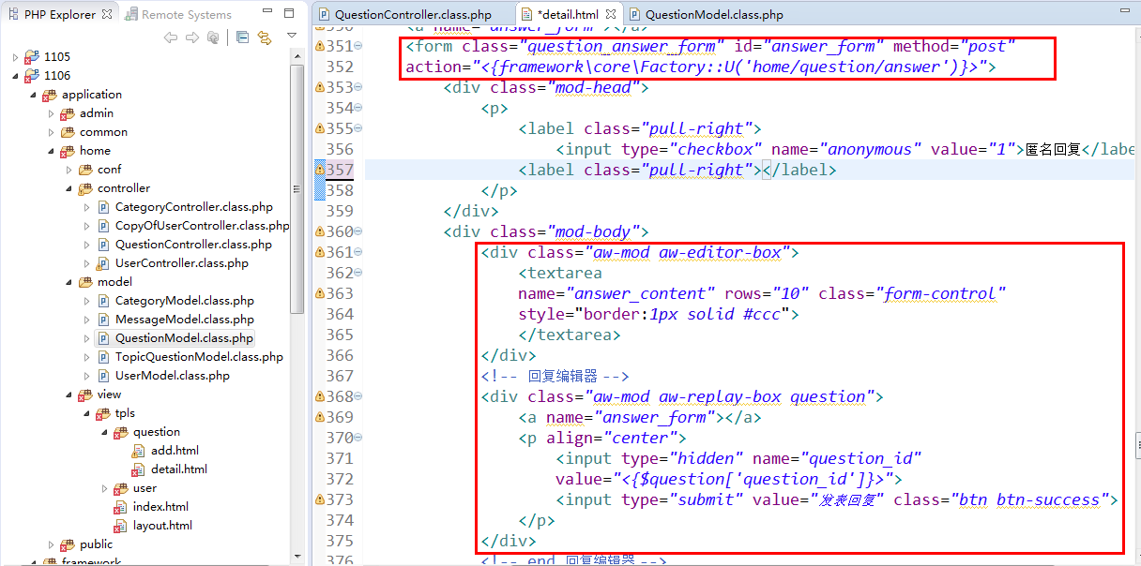

  - 根据模型名解析对应的表名
因为定义模型的时候：模型类就有这样的规律：
表名Model.class.php
所以，即使我们不在模型类中增加$logic_table 属性，也能够计算出对应的表名
例如：GoodsModel.class.php 对应的就应该是goods表，TopicQuestionModel.class.php应该对应的是topic_question表
我们将根据模型类名获得对应的表名的方法，封装到基础模型中
（1）删除模型类中的logic_table属性
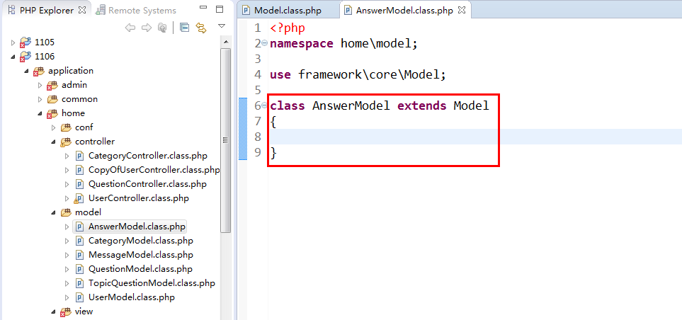
- 在基础模型中通过模型类名计算出表名
private function initTable()
{
if(isset($this->logic_table)){
//如果设置了logic_table 就采用原来的方式
$this -> true_table = '`'.$this->logic_table.'`';
return;
}
//$this -> true_table = '`'.$this->logic_table.'`';
//根据模型类名计算出对应的数据表名
//先获得是哪个模型类继承了当前的基础模型类
//echo '<pre>';
//var_dump($this);
//根据对象获得该对象是哪个类实例化出来
$class_name = get_class($this);

//var_dump($class_name); // "home\model\AnswerModel"
//该函数本身获得字符串的后缀，最后一个分隔符后面的字符
$model_name = basename($class_name); //AnswerModel

//将Model替换为空，也可以截取(参数2：开始的位置，如果参数3是正数，截取的长度，如果是负数，从后面向前面数)
$table_name = substr($model_name, 0,-5);

//通过正则表达式，将驼峰法的表名解析成 _ 例如：TopicQuestion ----> topic_question
$reg = '/(?<=[a-z])([A-Z])/';
$res = preg_replace($reg, '_$1', $table_name);
$table_name = $GLOBALS['config']['table_prefix'].strtolower($res);

$this -> true_table = '`'.$table_name.'`';
}

